淡江時報 第 1148 期
不畏風雨 4社團靜態展邀新生體驗
學生大代誌
【記者林雨靜、吳岳軒聯合報導】本學年度新生社團體驗營原訂9月3日在校園內舉行，邀請多個社團舉辦靜態展及活動體驗，受颱風影響而取消，仍有4個社團不畏風雨在體育館展現社團特色，邀請新生一同來體驗。

AI創智社與遊戲開發社9月4日下午1時在SG316以「晨光熹微‧AI相隨」為主題，共同舉辦室內光雕體驗展，讓新生體驗學藝性社團的合作展出，分享人工智慧及互動藝術，透過特殊的投影效果，讓同學了解遊戲藝術和科技智慧融合的成果。在校友的協助下，搭建展場立架，配合布幕和聚光燈，打造出生動的體驗區，其中遊戲開發社製作的擴增實境趣味貼圖，以3D即時運算遊戲引擎製作，搭配特殊的原深感測相機，創造出即時將臉換成瑪利歐、妖怪、漫畫人物等有趣畫面。

美術社與淡江讚美社則於9月6日分別在SG320及SG314舉辦社團體驗活動，讚美社利用心理遊戲「三真一假」讓新生互相認識，用短時間互動型桌遊「伐木工人」、「富士流」、「豆腐王國」建立不同關係，並由學長姊分享在社內的成長，最後讓新生思考在新校園中想有怎樣的成長；美術社則藉由容易上手的油畫為範例，提供蠟筆、油畫棒、刮刀，以及油畫紙讓新生體驗簡易新手油畫。

美術社社長、水環三巫柔萱分享，「自己沒有系統式學過繪畫，所以作品較不突出，但每次畫畫時，都會沉浸在繪畫過程，總能在創作中忘卻很多煩惱，除了畫畫，美術社的手工藝活動也能讓大家充滿樂趣，並從中獲得成就感。」

俄文四劉同學表示，「以往在大型活動或特殊展覽場看到的光雕秀，竟然在兩個社團的合作下，就把這種難得的體驗帶進校園裡，讓師生可以體驗和遊玩互動，感覺非常驚喜，因此也想參加學藝性社團一起創造特殊的回憶。」
2022/09/11

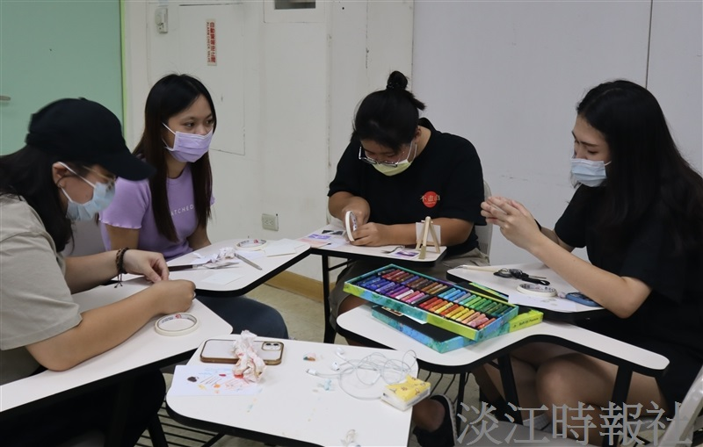
美術社9月6日在SG320舉辦社團體驗活動，邀請新生一起畫畫。（攝影／羅婉瑄）

